附件3：
笔试考试要求

一、设备要求
（一）电脑端（用于在线答题）
考生自备带有麦克风、摄像头和储电功能的电脑（建议使用笔记本电脑，以防考试中途断电），电脑配置要求：
（1）操作系统：Windows 7、Windows 10（禁止使用双系统、iOS系统或虚拟机）；
（2）内存：4G（含）以上，可用内存2G（含）以上；
（3）网络：带宽20M以上（有线、wifi、热点均可）,可连接互联网且稳定；
（4）硬盘：系统所在磁盘剩余空间5G以上（如C盘为系统盘，则至少需要5G可用空间）。智试云所在硬盘至少需要20G以上可用空间（如将智试云安装到D盘，则D盘至少需要20G可用空间）；
（5）摄像头：计算机自带摄像头或外接摄像头；
（6）麦克风：计算机自带具有收音功能的麦克风或外接麦克风（如需外接麦克风，请将其放置在桌面上，正式考试期间不得佩戴耳机）。
（二）移动端（用于拍摄佐证视频）
考生自备一台安卓、鸿蒙或者IOS操作系统的移动设备（手机或平板，安卓系统版本为8.0及以上，鸿蒙系统版本为2.0及以上，苹果手机IOS 9以上），须带有摄像头、具有录音录像功能、可用存储内存10G以上，且有能满足连续录像三个小时的电量。
由于移动设备参数标准繁多，考生必须下载测试以确保移动端软件能够正常使用。
二、下载安装考生端
请考生在2022年11月23日10:00—11月26日24:00凭本人姓名和身份证号在下载页面下载并安装相关考试软件。
下载地址：
https://manager.zgrsw.cn/download.html#/download
为保障考试能够顺利进行，下载安装考生端前，请先卸载360安全卫士、360杀毒、2345安全卫士、金山毒霸、腾讯电脑管家、McAfee、鲁大师等所有可能会影响考试作答或与系统软件无法兼容的杀毒工具。在考试结束前切勿重新安装杀毒软件、自动更新系统或重装系统。
需要考生特别注意：
考生端由电脑端“智试云”及移动端“智试通”两部分构成，考生必须同时下载两个客户端，并按照操作手册中的指导正确安装、测试，方可完成考试。
三、考前准备
（1）在正式开始考试前，请考生确定电脑端和移动端摄像头全程开启。考试过程中如果出现设备硬件故障、断电断网等导致考试无法正常进行的，请及时联系在线技术支持。
（2）考生必须全程关闭QQ、微信、钉钉、内网通等所有通讯工具，关闭TeamViewer、向日葵等远程工具，关闭电脑系统自动更新。不按此操作导致考试过程中出现故障而影响考试的，由考生自行承担责任。
（3）考生所在的考试环境应为光线充足、封闭、无其他人在场、无他人干扰的场所，场所内不能开启与考试无关的电子设备。
（4）考生端登录采用人证、人脸双重识别，考试全程请确保为考生本人，如发现替考行为，取消考试资格。
（5）考生应调整好拍摄角度和身体坐姿，并确保电脑端和移动端拍摄范围符合在线考试要求。
电脑端拍摄范围示例：
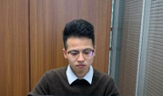
移动端拍摄范围示例：
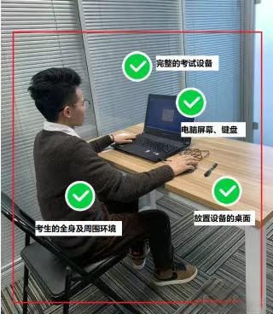
（6）考生不得使用滤镜等可能导致本人严重失真的设备，上半身不得有饰品，上衣不带纽扣，不得遮挡面部（不得戴口罩），不得戴耳机。
（7）为避免来电中断佐证录制，请将佐证视频录制手机调至飞行模式，使用wifi提供网络。考试全程如发现违规使用手机或其他通讯工具的，一律按违纪处理。
四、模拟考试
模拟考试时间：2022年11月25日—11月26日，每日10:00—24:00。模拟考试期间每人只能参加一次，请考生自行安排时间参加测试。
模拟考试注意事项：
（1）模拟考试的主要目的是让考生提前熟悉系统登录、试题呈现与作答、录音录像、移动端佐证视频拍摄与上传等全流程操作，模拟考试没有分数也不计入正式考试成绩。
（2）请考生务必测试作答考试系统内的每一种题型，确保设备能够完成点击作答、输入作答操作。具体的试题信息、题型信息等要求以正式考试的内容为准。
（3）若在模拟考试过程中出现无法登录、人脸身份验证不通过、无法作答等问题，或因电脑故障等需要更换电脑的，请及时拨打技术服务热线：400-808-3202（9:00—18:00）或关注“智试云”公众号，在线提交问题描述。
（4）请考生务必完整体验整个作答、交卷过程，以便测试考生电脑端、移动端设备和网络条件，如没有完整参与整个模拟考试过程，导致考试当天无法正常参加考试的，由考生自行承担责任。
五、正式考试
（一）考试安排
正式考试时间为2022年11月27日，9:30—11:30（120分钟），请各位考生按照规定时间参加考试。
登录时间 | 待考时间 | 开考时间 | 截止进入 | 考试时间
9:00 | 9:20-9:30 | 9:30 | 10:00 | 9:30-11:30

（二）考试要求
（1）请考生在开考前30分钟依次登录电脑端“智试云”、移动端“智试通”。因个人原因延迟进入考试系统的，由考生自行承担责任。在开考30分钟后，考生仍未进入考试系统，或在考试中途强行退出系统的，视为自动放弃考试资格。
（2）考生可自行准备一支笔和一张空白纸作为草稿纸，并按要求于正式开考前在电脑端摄像头前展示，考试全程不得使用计算器。
（3）考试开始前，考生需要使用移动端“智试通”，开启佐证录制并360度环绕拍摄考试环境，随后将移动设备固定在能够拍摄到考生桌面、考生电脑桌面、周围环境及考生行为的位置上继续拍摄（佐证拍摄范围如图三）。如因视频拍摄角度不符合要求、离开视频画面、无故中断视频录制而影响成绩有效性的，由考生自行承担责任。
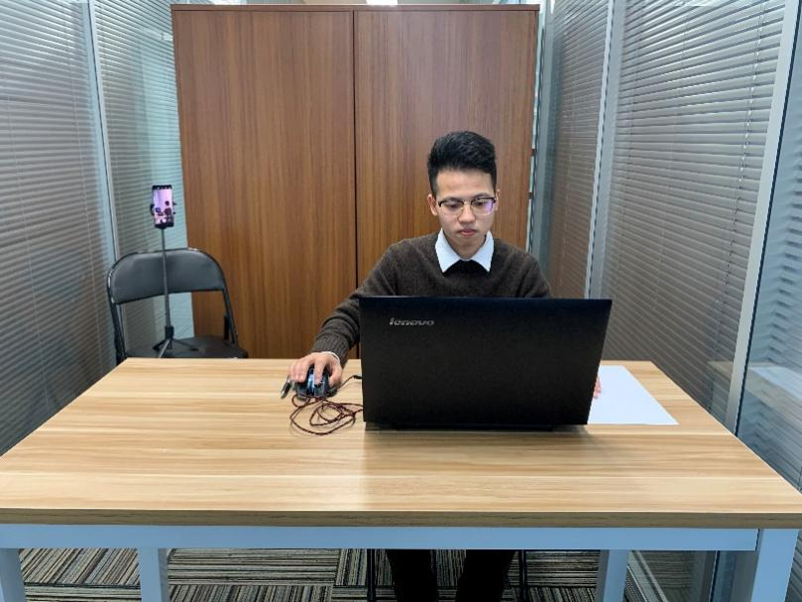
图一：电脑端正面视角
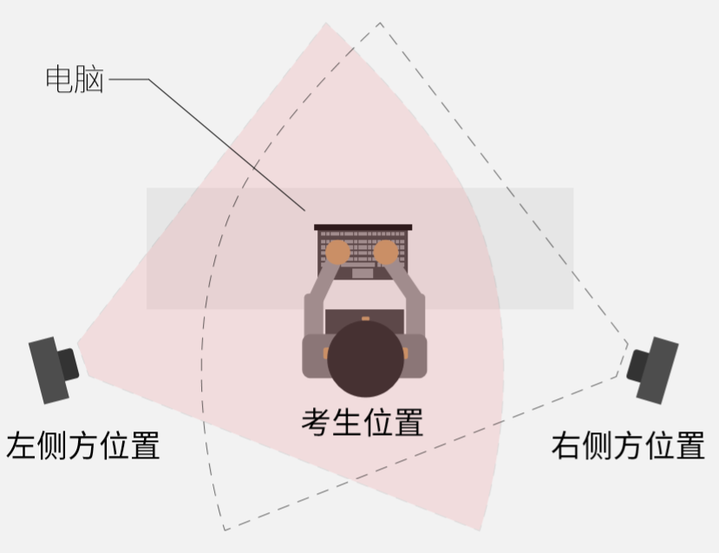
图二：移动端摆放视角（左侧或者右侧）
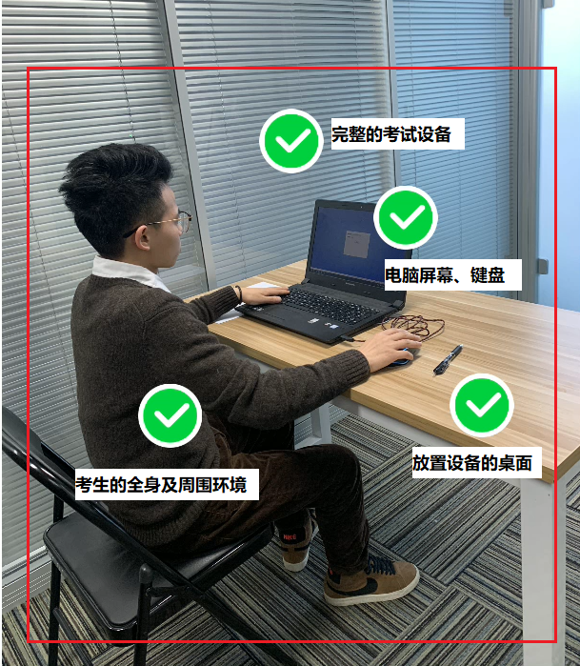
图三：佐证视频监控视角

（4）电脑端和移动端摄像头全程开启拍摄考试过程。移动端拍摄的视频通过“智试通”上传，请耐心等待全部视频上传完成，如提示上传失败，请选择重新上传，请考生务必确认佐证视频全部上传成功。如出现视频拍摄角度不符合要求、无故中断视频录制等情况，都将影响成绩的有效性，由考生本人承担所有责任。
（5）考试过程中，如出现系统故障等需要协助处理的问题，请考生使用考试界面下方的“求助”功能与监考员沟通解决。如无法进入考试页面的请直接拨打技术服务热线：400-808-3202（9:00—18:00）。
（6）若考生拍摄佐证视频所使用的移动设备为手机，则在考试过程中，考生接听完技术电话后，务必将手机放回原录制位置，继续拍摄佐证视频，以确保佐证视频的有效性。
（7）考试过程中，在线考试系统会全程对考生的行为进行监控，因此考生本人务必始终在监控视频范围内。同时考生所处考试场所不得有其他人员在场，一经发现，一律按违纪处理。
（8）考试系统后台实时监控，全程录屏、录像，请注意自己的仪容仪表和行为举止。在考试期间禁止使用快捷键切屏、截屏、退出考试系统，由此导致系统卡顿、退出的，所造成的后果由考生自行承担。不允许多屏登录，一经发现，一律按违纪处理。
（9）考试过程中，考生若有疑似违纪行为，系统将自动记录，考试结束后由考务工作小组根据记录视频、电脑截屏、作答数据、监考员记录、系统日志等多种方式进行判断，其结果实属违纪的，一律按违纪处理。
（10）考试过程中，如出现电脑断电的情形，可在解决问题之后，在考试时间内重新登录系统参加考试，但不延长考试时间。需要特别注意：电脑断电期间请确保移动端“智试通”全程录制考试过程。
（11）考试结束后，系统将自动交卷。在提交试卷时，请考生耐心等待数据上传，直至显示“交卷完成”。若上传失败，请重启软件等待后台自动上传或直接拨打技术服务热线：400-808-3202（9:00—18:00）。
（12）考试结束后，在成绩公布前请勿卸载或删除“智试云”和“智试通”软件及相应的安装文件。
（13）考生若没有按照要求进行登录、答题、保存、交卷，将不能正确记录相关信息，后果由考生承担。
六、成绩查询
笔试成绩查询及合格分数线具体安排请登陆中山市公安局机关辅警招聘申报系统(网址：http://120.234.108.87:8083/jgfjzpglxt/netwep/jggyzpxxgl/)查询。
七、其它要求
（1）考生需严格遵守考试纪律，详见《在线笔试考场规则》（附件1）。考生未按要求参加考试或违反考场规则的，成绩按无效处理。考生不参加笔试考试视为放弃考试资格，不再提供补考机会。
（2）考生在下载电脑端“智试云”和移动端“智试通”时，需仔细阅读说明书中的每个操作文件。
（3）考生须从报名开始至正式考试结束，确保所登记手机号码始终保持畅通，如因手机号码无法接收短信、未接听电话而影响考试顺利进行的，后果由考生承担。
八、笔试咨询电话
技术咨询电话：400-808-3202
咨询时间：2022年11月25日—11月27日，9:00—18:00。

在线笔试考场规则

为规范本次在线笔试行为，维护考生和本次笔试相关工作人员的合法权益，特制定本考场规则。
考生有下列情形之一的，取消笔试资格或笔试成绩：
第一条 考生不遵守考场纪律，考试过程中有下列行为之一的，应当认定为违反考场纪律：
（一）所处考试环境同时出现其他人或与他人交流题目内容的；
（二）切屏、截屏，未经允许退出考试系统的（结束考试除外）；
（三）离开正面视频或佐证视频监控范围、遮挡摄像头的；
（四）有对外传递物品行为的；
（五）佩戴耳机的；
（六）其他应当视为本场考试违纪的行为。
第二条 考生违背考试公平、公正原则，考试过程中有下列行为之一的，应当认定为考试作弊：
（一）伪造资料、身份信息替代他人或被替代参加考试的；
（二）非考生本人登录考试系统参加考试，或更换作答人员的；
（三）浏览网页、在线查询、翻阅电脑和手机存储资料，查看电子影像资料的；
（四）翻阅书籍、文件、纸质资料的；
（五）未经许可接触或使用考试设备外的通讯工具如手机、蓝牙设备等，使用各类聊天软件或远程工具的；
（六）其他应当视为本场考试作弊的行为。
第三条 考生在考试过程中或在考试结束后发现下列行为之一的，应当认定相关的考生实施了作弊行为：
拍摄、抄录、传播试题内容的；
串通作弊或者参与有组织作弊的；
考生的不当行为导致试题泄露或造成重大社会影响的；
经后台监考发现，确认考生有其他违纪、舞弊行为的；
若发现考生有疑似违纪、舞弊等行为，考试结束后由考务人员根据考试数据、监考记录、系统日志等多种方式进行判断，其结果实属违纪、舞弊的；
其他应认定为作弊的行为。
第四条 考生有第一条所列考试违纪行为之一的，取消本场考试成绩。
第五条 考生有第二条、第三条所列考试舞弊行为之一的，取消本场考试成绩。情节严重的追究相关责任。
第六条 如考生因电脑设备问题、网络问题、考生个人行为等问题，导致电脑端和移动端考试视频数据缺失，而影响考务人员判断本场考试有效性的，取消本场考试成绩。
第七条 考试过程中，未按要求录制真实、有效的移动端佐证视频，影响考务人员判断考生行为的，取消本场考试成绩。
第八条 考试过程中，因设备硬件故障、断电断网等问题，导致考试数据无法正常提交的，应在考试结束后30分钟内联系技术服务热线报备并协助传回考试数据，否则由考生自行承担后果。
第九条 考试过程中，因设备硬件故障、系统更新、断电断网等问题导致考试无法正常进行的，考试时间不做延长。

